附件5.2 脑机星球规则

2025 浙江省青少年科普运动会
脑科学人工智能挑战赛
脑机星球规则
版本：V5.1
NeuroMaster组委会编


目录
脑机星球规则...................................................................................................................................................1
一、赛事简介...................................................................................................................................................3
二、赛事主题...................................................................................................................................................3
三、参赛要求...................................................................................................................................................3
3.1参赛组别...............................................................................................................................................3
3.2参赛人数...............................................................................................................................................3
3.3设备要求...............................................................................................................................................4
四、参赛流程...................................................................................................................................................4
4.1报名..........................................................................................................................................................4
4.2地方选拔...............................................................................................................................................4
4.3全国决赛...............................................................................................................................................5
五、竞赛说明...................................................................................................................................................5
5.1编程电脑...............................................................................................................................................5
5.2禁带设备...............................................................................................................................................5
5.3场地赛台及赛场灯光...........................................................................................................................5
5.4规则迭代说明.......................................................................................................................................5
六、场地道具说明........................................................................................................................................6
七、比赛流程及任务计分............................................................................................................................6
7.1任务介绍...............................................................................................................................................6
7.2单场比赛流程.......................................................................................................................................7
7.3任务得分及判罚...................................................................................................................................8
7.4得分明细表..........................................................................................................................................12
八、奖项设置..................................................................................................................................................12
九、注意事项..................................................................................................................................................12
9.1竞赛注意事项......................................................................................................................................12
9.2选手参赛准则......................................................................................................................................14
9.3违规处罚与申诉..................................................................................................................................15
十、大赛声明..................................................................................................................................................16
十一、赛事咨询...........................................................................................................................................16
十二、附录：成绩表...................................................................................................................................17

一、赛事简介
脑机星球是跨学科融合的机器人比赛，将脑机接口技术、结构搭建、图形化编程等人工智能知识结合，围绕智能生产制造主题设计赛项任务，是一个具有趣味性的脑科学主题赛事。
比赛为任务赛，选手通过脑控场地道具和遥控小车完成能源球及矿石运输任务，最终通过得分判定比赛排名，该赛项不仅可以锻炼青少年的编程、搭建、操控和团队协作能力，还可以全面提升大脑专注力、控制力底层能力。
二、赛事主题
近年，宇航局在宇宙探索中发现，距离地球1221光年外有一颗类地行星，星球上有人类赖以生存的大气和水源，但星球上还缺乏人类生存必备的矿物质和能源，为了进一步探究这颗星球是否能成为人类生存的第二家园。
宇航局决定联合强脑未来研究所把无人脑机能源站发射到了这颗神秘星球，向星球输送人类生存所需矿物质和能源，进行合成任务，并为这次行动取名为“脑机星球-源计划”，由于脑机星球地质的特殊性，人类暂时无法前往，因此，研究所决定向全球的科学团队发出邀请，征集一款高性能的无人能源运输车和远程脑机操控员加入“脑机星球-源计划”，为了全人类的进步，让我们一起加入这次跨星球的脑机行动吧。
三、参赛要求
3.1参赛组别
小学组、初中组
3.2参赛人数
参赛选手小于等于2人/队，指导老师小于等于2人/队

3.3设备要求
参赛队伍需准备至少1台笔记本电脑、1台脑电设备、1台无人能源运输车，比赛过
程不允许交叉使用设备，具体参数要求参考下表。
器材 | 技术规范
脑电设备 | 脑电设备必须有明显指示灯，≥3个电极采集脑电信号，所使用的电脑软件需要有可视化界面，头环数据在图形化编程软件中有相应的编程积木块，具有脑信号采集增益系统，保证数据准确性。
无人能源运输车 | 小车垂直投影区域内最大长宽高尺寸不得超过  35cm*20cm*20cm，电机数≤2个，最大扭矩<2.1kg.cm；舵机数≤3个，最大扭矩<1.8 kg.cm。轮胎直径≤70mm，不允许使用麦克纳姆轮，需具有不超过2自由度机械爪，具备无线遥控功能。
*备注：设备在规范要求范围内不限品牌，允许参赛队员对资源车进行修改、装饰，也不能加装对场地及道具有破环性的物品，否则视为违规改装，将无法通过检录。
四、参赛流程
4.1报名
参赛选手须在规定的时间内将比赛报名信息提交给大赛组委会或提交给组委会指定
的区域承办机构进行报名。报名成功的选手有参加地方选拔赛及入围全国决赛的资格。
五、竞赛说明
5.1编程电脑
参赛选手自带竞赛用笔记本电脑，并保证比赛时笔记本电脑电量充足，自备脑控数
据线。
5.2禁带设备
手机、U盘、对讲机等。
5.3场地赛台及赛场灯光
比赛现场正常为开放式场地，具体情况以现场为准，光源为自然光或冷光源，赛区
现场存在外界声音，竞赛地图无法保证绝对平整，属于正常竞赛环境，赛队需要在练习
赛期间充分训练适应现场环境，以上因素均不允许做为比赛申诉条件。
5.4规则迭代说明
日期 | 版本 | 说明
2025.2 | V5.1 | ● 增加9.1参赛注意事项第15项；   更新规则中图示。
2024.8 | V4.5 | ● 增加9.1参赛注意事项第13项，机器人小车结构要求；   增加9.1参赛注意事项第14项，红色资源球进入合成仓  判罚；
2024.7 | V4.4 | ● 优化9.1参赛注意事项
2024.2 | V4.1 | ● 新赛项规则首发

六、场地道具说明
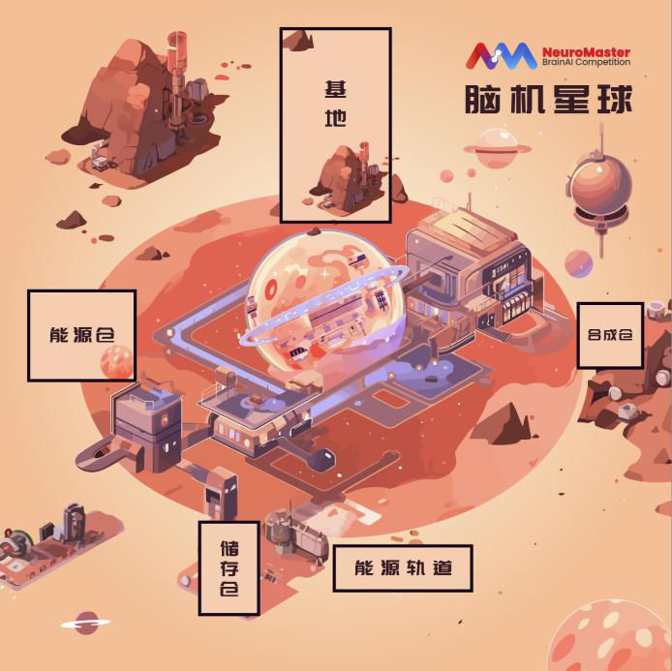
脑机星球地图
场地道具包含地图、能源轨道道具、矿石加工仓道具、矿石合成仓道具、能源仓道具，蓝色能源球、红色能源球、矿石道具及四周围挡。
● 地图：尺寸长*宽1200mm*1200mm，材质无纺布 能源轨道：底座长*宽250mm*85mm
能源仓：尺寸长*宽*高135mm*135mm*50mm
● 能源球:直径30mm±2mm的红、蓝色发泡小球 矿石道具:边长40mm的绿色发泡海绵
● 矿石存储仓:尺寸长*宽*高170mm*110mm*70mm
● 矿石合成仓:尺寸长*宽*高120mm*120mm*100mm
七、比赛流程及任务计分
7.1任务介绍
比赛总时长5分钟，参赛选手需通过脑电设备控制能源轨道和矿物存储仓释放轨道上的蓝色能源球和打开矿物储存仓的仓门，再通过遥控无人能源车完成能源仓放落、能源球运输、矿石运输、注入红色能源球等任务。

7.2单场比赛流程
7.2.1现场叫号：
现场工作人员根据比赛实际情况进行战队叫号，叫到战队编号的战队需及时响应，携带好比赛设备及电脑准备检录，叫号检录3分钟未到将视为该轮次弃赛。
7.2.2赛前检录：
参赛队伍需携带好脑电设备（省赛及以上需自行携带该设备）、无人能源车进行设备检录，检录标参考“3.3设备要求”。
7.2.3正式比赛：
裁判确认战队已经准备好比赛，倒数3秒按表计时开始比赛，比赛结束前1分钟进行提醒，比赛时间用完，裁判将停表计分，过程中若战队提前完成任务，可举手喊出结束比赛，裁判停表计分。
7.2.4确认成绩：
比赛结束3分钟内战队需签字确认成绩，未签字确认视为无效成绩不给予最终排名。
7.2.5恢复场地：
战队将场地道具恢复至初始状态，携带好比赛设备及电脑有序离场。

7.3任务得分及判罚
7.3.1能源仓放落：
通过遥控无人能源运输车推动能源仓拨杆，并将能源仓水平放落至地图平面（参考下图）将获得100分，当能源加工仓放落后方可向仓内运输蓝色能源球，否则视为无效搬运，不得分。受到其他外力影响导致能源仓放落为无效放落，需扶正能源仓，重新进行任务。

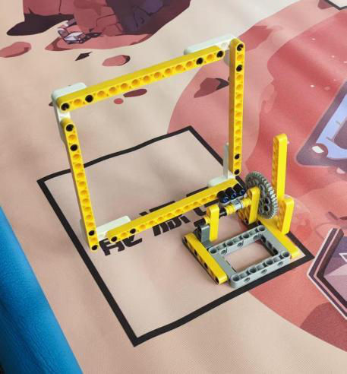
图1能源仓初始状态7.3.2能源球运输：
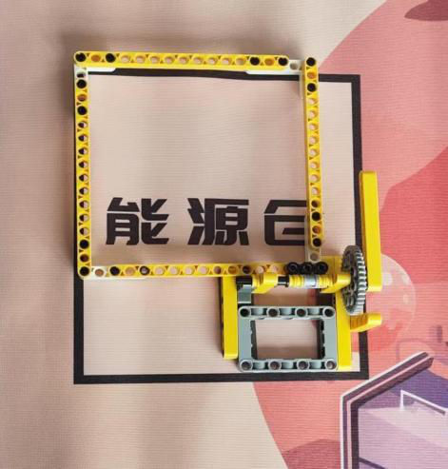
图2能源仓放落状态

通过脑控能源轨道拨杆释放蓝色能源球，当专注力大于等于65时，拨杆向前摆动，当专注力低于65时，拨杆向后摆动，通过前后摆动拨杆完成能蓝色能源球释放，轨道上共有10颗蓝色能源球，当蓝色能源球掉落到地图上，方可通过遥控无人能源运输车运输蓝色能源球至能源仓，且完全进入仓内，每成功运输1颗蓝色能源球得100分。
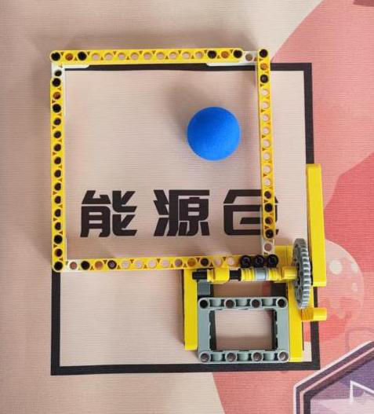
图3完全进入仓内

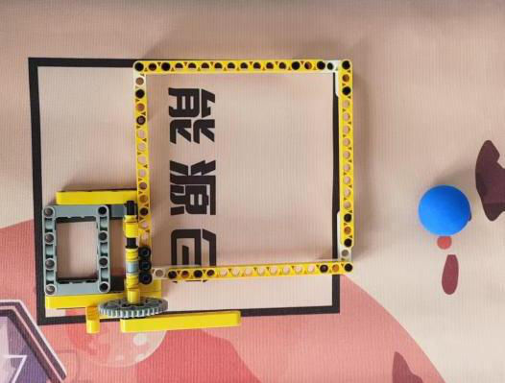
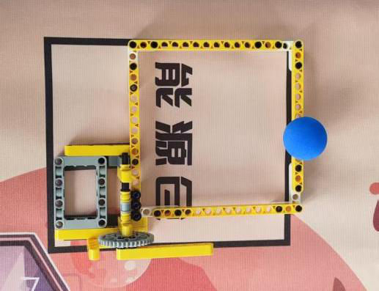

图4 未进入仓内
7.3.3矿石运输：
通过脑控打开矿石存储仓，当专注力持续小于等于25时仓门打开，专注力高于25时仓门关闭，当仓门打开时，通过遥控无人能源车获取矿石存储仓内的矿石，运输至矿石合成仓一层仓内，且与仓库接触（参考下图），每成功运输1个矿石获得150分。

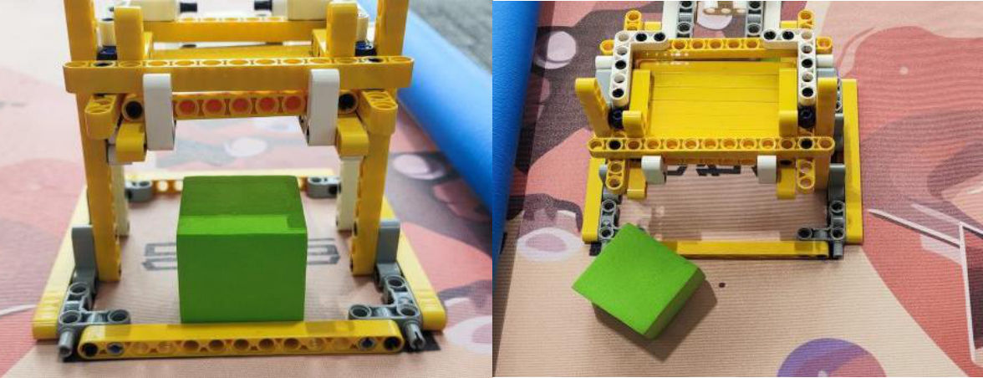
图5成功运输矿石
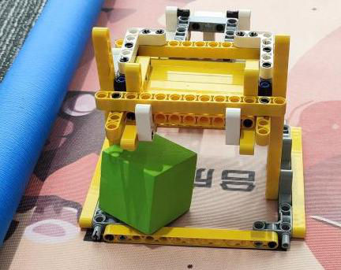

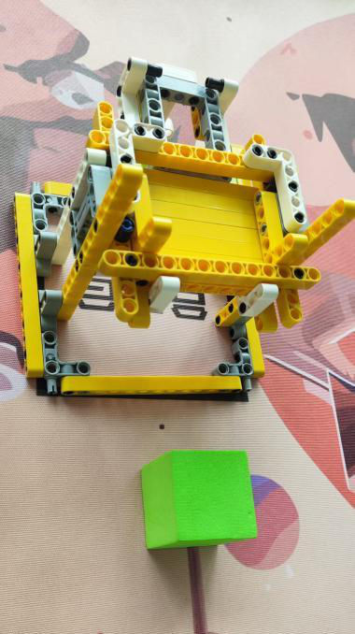
图6未成功运输矿石
7.3.4矿石合成：
通过遥控无人能源运输车拉动矿石加工仓的拉杆，红色能源球成功从二层进入一层仓内得100分，若红色资源球进入一层仓内且与矿石形成堆叠关系，将额外获得加成分100分。不允许通过遥控车抓取小球放置进入矿石加工仓，若出现该情况，视为无效运输，任务不得分。

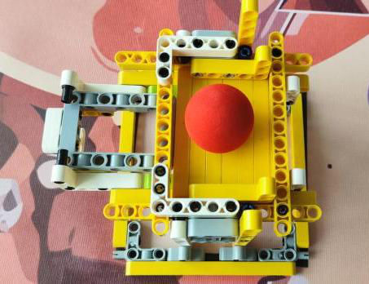
图7矿石加工仓初始状态
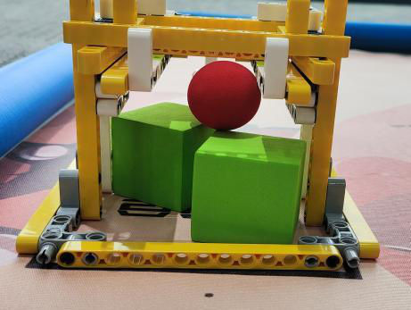
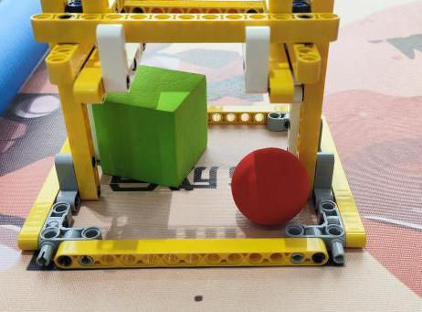
图8成功进入一层
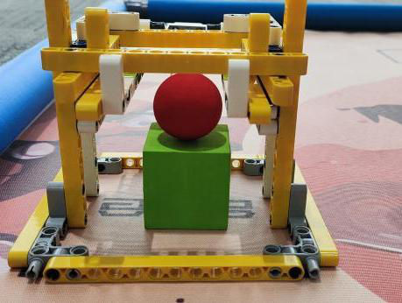

图9形成堆叠关系
7.3.5时间得分：
单场比赛结束，且完成任一任务得分点（检录分除外），剩余时间换算为1分/秒。
7.3.6设备检录得分：
设备满足检录要求，获得20分。
7.3.7加时：
该阶段仅在比赛排名相同时，且影响晋级或冠亚季评定时启动。参赛选手需要通过脑控能源轨道释放蓝色能源球，优先完成5颗能源球释放到场地的队伍排名靠前。
7.3.7黄牌：
序号 | 说明
1 | 无人能源运输车运输蓝色能源球过程中不允许与能源轨道接触，也不可通过撞击能源轨道将蓝色能源球击落轨道，出现该情况将判罚1张黄牌，若蓝色能源球被击落则道具失效，本场比赛不可在使用，且不计分.
2 | 无人能源运输车在运输矿石过程不得破坏矿石存储仓，若出现人为破坏道具，将判罚1张黄牌，仓内道具全部失效，本场比赛不可再使用，且均不计分。
3 | 无人能源运输车遥控过程击落矿石合成仓二层道具，出现该情况将判罚1张黄牌，被击落的红色能源球失效，本场比赛不可再使用，且不计分。
4 | 不听从裁判的指示，将判罚1张黄牌，第二次将被取消比赛资格。
5 | 比赛过程中参赛选手不允许擅自摘下脑电设备，否则视为黄牌，若出现脑

 | 电设备接触不良，可举手示意，裁判同意后方可调整脑电设备，不可换人。
6 | 比赛过程中不允许选手接触场地中设备及道具，每接触一次将记黄牌1次，队伍可举手示意，裁判同意后，参赛选手可以手动扶正设备或者申请设备重启启。

7.3.8红牌：
累计三张黄牌，将升级为红牌，未特殊声明，获得红牌处罚的队伍将结束本场比赛，成绩做保留处理。
7.4得分明细表
序号 | 内容 | 分值
1 | 成功放落能源仓 | 100分
2 | 成功将蓝色能源球运输至能源仓 | 100分/颗
3 | 成功将矿石运输至矿石合成仓 | 150分/颗
4 | 红色能源球成功进入矿石合成仓一层内 | 100分/个
5 | 红色能源球与矿石合成仓一层矿石形成堆叠关系 | 100分
6 | 时间得分 | 1分/秒
7 | 设备检录得分 | 20分
本赛项通过计分排位赛进行排名，具体轮次参考赛前秩序册，赛项最高得分1920
则优先看蓝色能运球运输数量，蓝色能源球搬运数量多的队伍排名靠前，若蓝色能源球
运输数量仍相同，则排名判定为并列。
分。若总得分相同，优先看黄牌数量，黄牌数量少的队伍排名靠前，若黄牌数量相同，
八、奖项设置
根据赛事具体情况而定，具体情况请查阅组委会于赛前发出的赛事秩序册。
九、注意事项
9.1竞赛注意事项
1、比赛过程中，若出现设备异常，允许参赛队员向裁判举手并喊出“请求重启”申请重启，经裁判同意后，参赛队员可以将无人能源运输车拿回启动区进行调整，不允许变更程序，调整后需满足赛事规则要求，方可继续投入比赛使用。
2、每场比赛重新启动的次数不限。重新启动期间计时不停止，也不重新开始计时。重启前无人能源运输车已完成的任务有效。
3、比赛过程中，必须听从裁判指令，裁判发出开始比赛指令后方可开始任务，裁判发出结束指令后需停止任务。
4、严禁两个或两个以上参赛队使用同一辆机器人，不允许交叉使用设备，一旦发现裁判有权当场取消所有涉及赛队的全场比赛资格。
5、所有阶段比赛过程中，参赛队伍的电脑必须显示可视化脑控软件，否则视为严重违规，将取消比赛资格。
6、不允许队伍使用任何辅助材料帮助提升专注力，包括但不限于手机、书本、玩具等，否则裁判有权终止该比赛，取消比赛成绩。
7、为了确保竞赛公平性，参赛队伍使用硬件必须满足竞赛硬件要求，否则将取消比赛资格，具体参考“3.3设备要求”。
8、黄牌处罚细则请参考7.3.7黄牌判罚细则。
9、比赛结束后需在3分钟内进行成绩确认签字，否则视为无效成绩。
10、比赛过程中出现道具资源球卡顿情况，参赛选手可举手申请调整，调整过程不得将资源球移除所在道具，仅可以调整为正常状态。
11、比赛过程中脑控能源轨道拨球一次掉落多颗资源球时，其中一颗资源球有效，其他资源球将复位至能源轨道中。
12、比赛过程中若出现道具脱落，参赛选手可举手申请调整，并将道具重新安装好，在进行比赛。
13、机器人小车不允许出现分离式结构，否则视为违规，整改完毕且符合赛规要求方可继续比赛。
14、拖动合成仓时红色资源球若出现掉落到场地且不在合成仓内时，该资源球失效，不得使用机器人小车再对其进行搬运。
15、能源球运输过程中，小球从能源轨道拨落进入场地存在随机性，需赛队自适应完成任务。

9.2选手参赛准则
9.2.1行为规范
1、参赛选手应以积极的心态面对和自主地处理在比赛中遇到的所有问题，自尊、自重，友善地对待和尊重队友、对手、志愿者、裁判和所有为比赛付出辛劳的人，努力把自己培养成为有健全人格和健康心理的人。
2、参赛队伍需具备安全意识，不得做出威胁己方队伍及其他人员安全的行为，包含但不仅限于违规使用排插、使用明火、携带不安全物品进入比赛场馆等行为。
3、参赛队伍需在己方场次比赛开始前至少5分钟到达对应比赛场地，若在比赛开始后5分钟（以裁判做好赛前准备开始计时），参赛队伍的全体参赛选手因迟到、检录不通过等原因仍未到达比赛场地，则视参赛队伍主动弃赛。
4、在单局比赛中，若参赛队伍中的某位队友因迟到、检录不通过等原因未能在比赛规定时间内到达比赛场地，已到场队友向裁判申请后可进行比赛。
5、比赛结束后，裁判将对本场比赛进行判分宣读，选手需在3分钟内完成签名确认核实成绩，否则将视为弃赛处理，若有疑问，可向裁判台提出申诉。
9.2.2取消成绩
1、每位选手限参加一个赛项一个组别的比赛，严禁重复、虚假报名、擅自更换参赛选手，一经发现或被举报，验证属实后，将被取消比赛资格。
2、参赛选手与指导老师的年龄需符合参赛要求，若有不符合要求者，一经发现或被举报，验证属实后，将被取消比赛资格。
3、参赛队伍需遵循赛事精神，不得做出争吵或辱骂他人、发生肢体冲突、盗窃、破坏其他队伍机器人或其他物品、不遵守比赛场馆行为准则等不文明行为，否则将由裁判委员会共同商讨，可作出取消比赛资格的处罚。
4、在比赛进行中，队伍指导老师及随队人员不得进入比赛场地，不得在场外以任何形式干扰场上比赛，若出现指导老师及随队人员指导队伍比赛、干扰其他队伍比赛等行为，裁判有权作出警告、取消比赛资格等判罚。
5、顶撞辱骂裁判、对裁判进行人格侮辱将被取消比赛资格

9.3违规处罚与申诉
1、警告：是指对将要发生违规行为或不影响比赛公平性的违规的口头制止，警示相关人员该行为会违反规则。
2、黄牌：是指参赛选手或相关人员的行为对当场比赛的公平性照成一定影响的行为，将受到黄牌的处罚。同一场次同一队伍累计3张黄牌升级为1张红牌。
3、红牌：是指参赛选手或相关人员的行为对当场比赛的公平性照成严重影响的行为，将受到红牌的处罚，本局已产生的成绩作保留处理。
4、取消比赛资格：严重违反安全规则或者严重违背比赛精神等行为，该参赛队伍将失去继续参加本次比赛的机会和评奖资格，所有的比赛成绩作废。
5、重赛：主要原因可能是现场工作人员、系统、现场控制或场地本身的失误，或由于不可抗力导致比赛中断，经核实与商议后，由裁判长慎重决定是否重赛。由于任何一方机器人或比赛设备故障（包括但不限于机械/电子/软件/通讯失败等）、操作失误或电池电量不足照成的比赛中断甚至终止，都不会进行重赛。
6、弃赛：选手应具有积极备赛的竞赛精神，如因自身原因或不可抗力因素未能参加当场场次的比赛，需到现场签字确认或以其他方式告知组委会。
7、比赛结束后，若参赛选手对比赛成绩有异议，当局裁判必要的解释无效后，队长可在计分表备注栏上描述争议点所在，然后参赛选手到服务台进行登记说明，此阶段赛事结束后，裁判委员会会对申诉进行反馈。
8、申诉要求：队伍申诉应按照规定的流程，在相应场次比赛结束后（以计分表上记录的比赛结束时间为准）的10分钟内提出，未能在赛后10分钟内到服务台提交的申诉，将被视为无效申诉且不予受理。
9、组委会不接受指导老师或随队人员的申诉，裁判委员会有权在回避指导老师、随队人员的环境下和申诉选手进行沟通。
10、由于视频及图片拍摄角度等问题，在处理申述过程中，裁判委员会不会参考任何人提供的比赛视频及图片。

十、大赛声明
1．关于比赛规则的任何修订会在赛事官方发布。
2．比赛期间，凡是规则中没有说明的事项由裁判组委会决定。
3．本规则是实施裁判工作的依据，在竞赛中，裁判长有最终裁定权。
4．NeuroMaster脑机星球赛项规则的最终解释权归脑机星球组委会所有。
5．NeuroMaster脑机星球赛项规则的版权为NeuroMaster组委会所有，未得到NeuroMaster组委会书面同意，任何单位、个人未经授权，不得转载，包括但不限于任何网络媒体、电子媒体及书面媒体。
6.参赛单位需为参赛队伍购买意外险并负责好队伍的安全管理工作，如发生任何违反安全规范的行为，所产生的一切后果均由队伍自行承担。
十一、赛事咨询
- 官方网站：https://zjkp.zjnu.edu.cn/
- 联系人：郑建龙 13588659517
- Email:wdxy@zjnu.cn

十二、附录：成绩表
